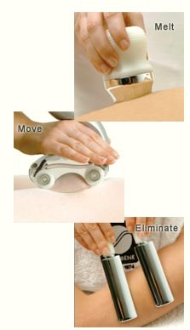

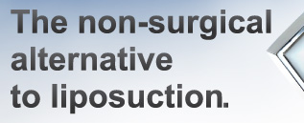
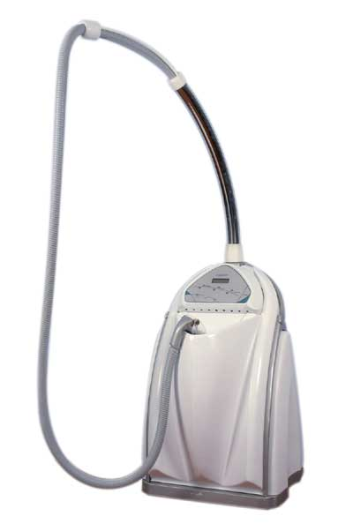

CORPUL TĂU SE VA CONTURA CUM NICI NU AI VISAT

LIPOCELL

LIPOABSORŢIA VIRTUALĂ
Modul prin care scapi de zonele în exces care conferă corpului un aspect neplăcut.

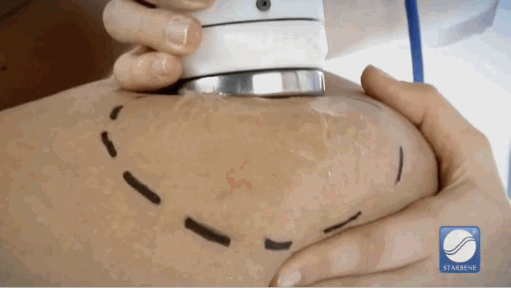
Cavitaţia (liposucţia virtuală) reprezintă o alternativă nouă la liposucţia tradiţională, chirurgicală, prin care se elimină grăsimile localizate în diferite zone ale corpului.
Cavitaţia contribuie pentru: combaterea celulitei, a adipozităţii subcutanate, la atenuarea maximă a vergeturilor şi implicit la remodelarea corporală.
Cavitaţia prin ultrasunete este o procedură eficientă şi sigură prin care se pot elimina nechirurgical şi fără durere, depozitele de grăsime de pe abdomen, de sub bărbie, de pe braţe, şolduri, fese, coapse…..
Efectul de cavitaţie este realizat în ţesutul adipos prin intermediul undelor sonore de înaltă frecvenţă.
Procedura are la bază tehnologia folosită şi în scanările prenatale, fapt care dovedeşte atât caracterul neinvaziv cât şi lipsa efectelor nocive.
LipoCell are efecte notabile pentru:
- Conturare corporală,
- Tratarea adipozitatilor,
- Eliminarea celulitei,
- Tonifierea corporală,
- Eliminarea toxinelor din organism,
- Tratarea vergeturilor,
- Rezolvarea problemelor musculaturii supratensionate,
- Tratarea a tulburărilor de circulaţie periferică,
- Tratarea problemelor tenului: cicatrici cauzate de acnee purulentă, prevenirea apariţiei ridurilor, sau tratarea acestora după apariţie, hidratare postlifting.
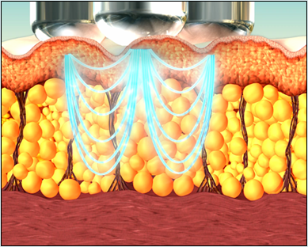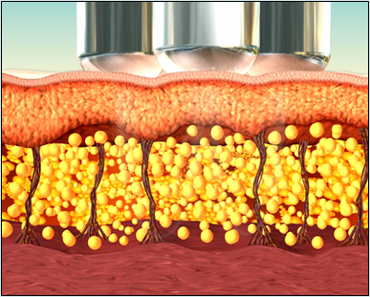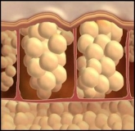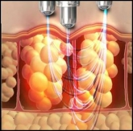
Ultrasunetele patrund de la o adâncime de câtiva milimetri pâna la o adâncime de 5 cm în pachetul adipos, în functie de energia cu care lucram.
Ultrasunetele pot avea mai multe efecte asupra organismului:
• Efectul termic - Undele sonore produc agitaţii moleculare care cresc energia cinetică a moleculelor generând căldură. Atunci când temperatura creşte peste cea normală, începe degradarea proteinelor care conduce la pierderea funcţiilor celulare;
• Efectul de cavitaţie - Propagarea sunetului cu frecvenţă generează local, la nivel celular, o scădere a presiunii lichidului sub cea a gazului ceea ce permite formarea de bule microscopice;
• Prin efectul mecanic, microundele provoacă fracturarea membranei adipocitelor care permite implozia acestor celule.
Numărul şedinţelor de tratament prin cavitaţie diferă de la un individ la altul.
În cadrul unei şedinţe de tratament prin cavitaţie, aplicatorul aparatului este "plimbat" pe piele peste un gel conductor. Tratamentul este localizat, lucrându-se pe zonele cu probleme, circa 20-30 minute cu cavitaţie, apoi se continuă cu masajul mecanic cu vacum pentru alte 10 - 20 de minute, acesta din urma avand actiune drenantă. În funcţie de tratament se fa face şi tonifierea zonelor cu problemă, care durează de regulă între 6–12 min. pe zonă.
Rezultatele sunt măsurabile mai degrabă în centimetri decât în kilograme caz în care este nevoie de un număr mare de şedinţe efectuate la o perioadă exactă. Putem observa schimbările de estetică dupa a doua şedintă, în unele cazuri vizibile de la prima şedinţă.
Înainte şi după fiecare şedinţă de tratament este obligatorie hidratarea - în jur de 2 litri de apă pentru a stimula acţiunea de eliminare a toxinelor la nivelul ficatului şi al rinichilor.
După un ciclu de tratamente se recomandă un tratament de menţinere la fiecare 3 luni.
Pentru o mai bună performanţă, este indicat să se realizeze şi un drenaj limfatic, care se poate face prin vacum sau preso-masaj.
Pacienţii care obţin cel mai uşor rezultatele, sunt persoanele cu o greutate apropiată de cea normală, cu depozite de grăsime localizate, care produc o disproporţie corporală. Pielea trebuie să fie încă elastică şi fermă. De de remarcat este şi constatarea că terapia prin cavitaţie nu acţionează asupra celulelor afectate de celulită întrucât în aceste celule nu mai apare fenomenul de cavitaţie (masa intracelulara nu se mai gaseste intro stare lichida). Dacă masa celulitei depăşeşte masa de grăsime, în acest caz se recomandă un număr de şedinţe vacuum cu program special de distrugere a celulitei şi apoi Tratamentul complet de cavitaţie.
FOARTE IMPORTANT:

Zonele corporale care se supun acestui tratament nu vor mai stoca strat de grăsime, ca şi în cazul intervenţiei chirurgicale.

Datorită faptului că această terapie distruge cu caracter permanent celulele grase, în cazul în care pacientul câştigă în greutate ulterior procedurii, grăsimea se va depune în zonele nesupuse tratamentului prin cavitaţie cu ultrasunete, acolo unde exista germenii dezvoltarii celulelor adipoase. Redepunerea celulelor grase pe zonele lucrate nu mai va avea loc cel puţin pe o durată foarte lungă.

Cavitaţia urmărită sub microscop
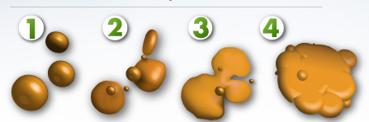
- Înainte de tratament, ţesutul gras,
- După 5 minute de tratament,
- Înmuierea celulelor grase,
- Ţesutul gras în stare lichidă.

Rezultate: chiar de la începutul şedinţelor de cavitaţie se remarcă o intensă acţiune de dezintegrare a ţesutului adipos cât şi o remodelare progresivă a profilului corporal, reducerea consistenţei masei adipoase. La toate acestea se adaugă dispariţia aspectului de coajă de portocală, implicit eliminarea clasicilor ”noduli celulitici”, o mai bună oxigenare şi revascularizare a ţesutului subcutanat, cu o refacere a microcirculaţiei periferice şi al drenajului lichidelor stagnante precum şi o ameliorare a tonusului şi elasticităţii pielii.

Avantajele aplicării procedurii cavitaţiei cu ultrasunete sunt:
- lipsa durerii;
- tratament fără riscuri şi neinvaziv;
- rezultate vizibile din prima săptămână de tratament;
- îndepărtarea celulelor de grăsime pentru totdeauna;
- eficienţa sigură în cazul acumulărilor de grăsime superficiale şi non-volumetrice;
- tonifierea ţesutului conector;
- eficienţă maximă în tratamentul anticelulitic.

Contraindicaţiile pentru tratamentul cu cavitaţie prin ultrasunete sunt cele specifice tratamentelor cu ultrasunete şi includ:
- astm broşic,
- diabet,
- cancer,
- tromboflebită,
- hipertrigliceridemie (colesterol ridicat),
- steatoză hepatică sau orice afecţiune a ficatului,
- pietre la rinichi ori alte deficienţe renale,
- leziuni dermatice,
- cicatrici, hernie sau boli de piele în zona supusă tratamentului,
- anumite boli ereditare,
- epilepsie,
- dereglări ale tensiunii arteriale sau boli cardiace, afecţiuni vasculare grave,
- tijă metalică,
- stimulator cardiac sau alte dispozitive electronice implantate,
- perioadele de sarcină,
- alăptare,
- menstruatie,
- hemofilie sau tratament cu anticoagulante.

Recomandări:
Pentru că după fiecare şedinţă colesterolul şi trigliceridele eliberate se descarcă în ficat şi rinichi (echivalând cu o masă cu foarte multe grăsimi) persoanelor care se supun tratamentului cu cavitaţie li se recomandă:
• Cu o zi înainte de tratament să nu consume grăsimi şi să ţină o dietă bazată numai pe alimente cu un conţinut redus de grăsimi.
• Timp de 72 de ore după tratament este interzis să se consume alimente cu un conţinut mare de grăsimi.
Pentru rezultate excelente, este indicat ca în aceleaşi 72 de ore după fiecare şedinţă de tratament de slăbire să se consume alimente sărace nu doar în grăsimi ci şi în zaharuri, dar bogate în fibre (fructe, legume) precum şi lichide neîndulcite.
Imediat după tratament este bine să se bea cca. 2 litri de apă plată/zi.

Ce simte clientul în timpul tratamentului ?
În timpul tratamentului pacientul poate percepe un sunet mai mult sau mai puţin intens în funcţie de sensibilitatea auditivă individuală. Tratamentul este placut si relaxant.
Pentru ce această intervenţie este de preferat împotriva intervenţiei chirurgicale?
Această metodă de slăbire sau conturare este o alternativă non invazivă şi non agresivă a liposucţiei. Nu se simte durere, nu există complicaţii sau timpi de recuperare, este mai puţin costisitoare şi nu interferează cu activităţii cotidiene ale pacientului.
Câte şedinţe de tratament sunt necesare pentru a obţine bune rezultate?
Numărul şedinţelor de tratament diferă de la individ la individ. Operatorul estetic efectuează o atentă analiză corporală a fiecărui pacient pentru a personaliza tratamentul în funcţie de necesităţile individuale. În mod normal se efectuează 6/10 şedinţe de tratament/zonă, acest număr de şedinte poate fi depăşit dacă greutatea corporală este una foarte mare.
Cât durează o şedinţă de tratament şi după câte şedinţe se văd rezultatele ?
O şedinţă de tratament durează peste 40-50 de minute – până la 2-3ore. Tratamentul este localizat, lucrându-se pe zonele cu probleme, circa 20-30 minute cu cavitaţie apoi se continuă cu masajul mecanic cu vacuum pentru alte 20 de minute, acesta din urmă având acţiune drenantă.
Ultima fază a tratamentului constă în efectuarea drenajului limfatic şi tonifiere. De menţionat este faptul că salonul nostrum este dotat cu un aparat medical, care poate efectua mai multe tipuri de tratamente atât de estetică corporală şi facială, cât şi de rezolvarea problemelor de sănătate ca urmare a acumulărilor de toxine în organism. După a doua/treia şedinţă de tratament se poate observa o reducere evidentă a masei adipoase, a conturării şi a tonierii corporale.
Acest tratament poate fi aplicat tuturor pacienţilor ?
Nu sunt contraindicaţii. Se recomandă a se evita tratamentul asupra persoanelor cu probleme cardiace, purtătoare de pace-maker, cu afecţiuni vasculare grave, cu cancer, tumori, boli de piele, femeilor însărcinate (chiar dacă ultrasunetele şi gelul folosit pentru cavitaţie sunt folosite şi în cazul ecografiei prenatale – în cazul cavitaţiei timpul de lucru este cu mult mai mare decât în cazul anterior), persoanelor care au pietre la vezică biliara (pietrele îşi pot modifica poziţia şi pot declanşa crize biliare), femeile care au chisturi ovariene sau fibroame, femeilor care alăptează sau la menstruaţie.
Ce trebuie să facă pacientul ?
Persoanelor care se supun tratamentului cu cavitaţie li se recomandă: un regim alimentar corect, să desfăşoare uşoare activităţi fizice, să bea 2 litri de apă zilnic. Toate acestea pentru a se obţine un maxim de rezultate.
Odată obţinute rezultatele, ce trebuie făcut pentru menţinenerea acestor rezultate ?
La sfârşitul ciclului de tratamente se recomandă un tratament de menţinere la fiecare 3 luni.

TRATAMENTE ENDERMOLOGIE VACUM
“UN FEL” DE MASAJ MAI PROFUND
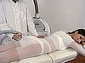
Vacumul LipoCell fiind un aparat creat în spiritul endermologiei, nu face echimoze şi NU DOARE!!!
Vacumarea este unul dintre cele mai eficiente tratamente pentru celulita de toate gradele (de la gradul 1 pâna la stadiul de macronoduli), prin care se reuşeşte spargerea şi antrenarea celulelor grase care dau acel aspect de «coajă de portocală». Se elimină stratul de grăsime subcutanată, apa reţinută în ţesuturi, precum şi toxinele, favorizându-se drenajul limfatic.
Este un aparat cu programe variate şi funcţii menite să rezolve toate problemele de estetică ale corpului: celulită, remodelare, slăbire, drenaj limfatic.
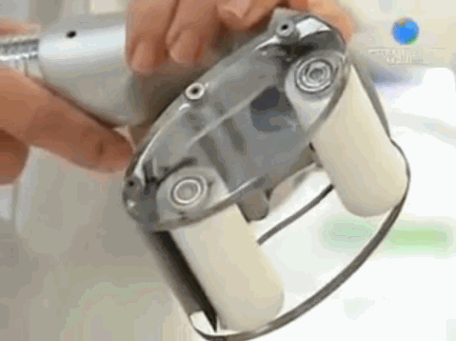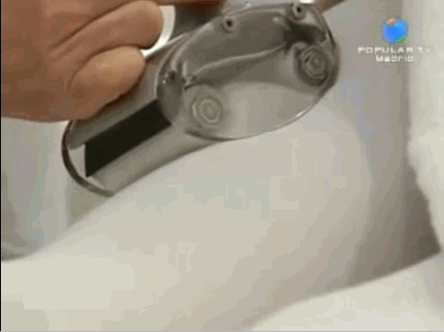

LipoCell este un aparat medical special creat pentru conturarea corpului dumneavoastră, acţionează printr-un capăt dotat cu 2 role care se învârt în sensuri diferite, astfel că formează o compresie şi o decompresie a ţesutului.

Acest tip de masaj realizat cu un aparat de mare performanţă, se face în limite profesionale, astfel că se ţine cont de anumite mişcări în funcşie de zona corpului şi de afecţiunea pacientului.
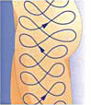
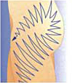
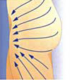
Aparatul foloseşte metoda non-invazivă şi non-agresivă a aspiraţiei continue pentru un efect rapid şi de lungă durată, împiedicând ulterior re-formarea aspectului de “coajă de portocală”.
Beneficii corporale:
- Ameliorarea spasmelor şi durerilor musculare,
- Promovarea circulatiei sanguine şi limfatice circulatia sângelui este accelerată până la 4 ori, timp de 6 ore dupa şed., iar cea limfatica până la 3 ori, timp de 3 ore dupa încheierea şed.,
- Reducerea dimensiunilor corpului,
- Uşurează transportul acizilor graşi şi a colesterolului,
- Tonifierea pielii,
- Activează metabolismul.
- anti - edematos (edemele sânt provocate de stagnarea sângelui în vene sau de prezenţa unei cantităţi mari de clorură de sodiu şi apă în sânge; de obicei, edemele se localizează la nivelul picioarelor şi mâinilor),
- edeme-cicatrizant (mărirea numărului de celule constructoare şi eliminarea din zona afectată a substanţelor iritante; cu cât este mai crescută cantitatea de limfă din jurul unei răni, cu atât vasele limfatice sunt stimulate să se vindece),
- imunizant (stimulează fabricarea de anticorpi);
- regenerant ( în cazul pieli uscate, descuamate),
- relaxant (la nivelul musculaturii şi nu numai);
- stimulant la nivelul microcirculaţiei (previne apariţia celulitei).
- Intensifică schimburile nutritive şi eliminarea toxinelor din corp,
- Întăreşte sistemul imunitar prin stimularea ganglionilor limfatici, dinamizează circulaţia limfei în spaţiile intercelulare,
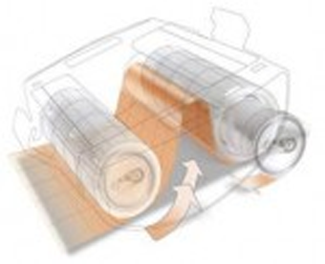
- Antrenează toxinele care blochează procesele fiziologice.

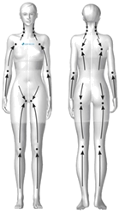

Tratarea eficientă a celulitei chiar şi în stadiile ei cele mai avansate!
Aparat de ultima generaţie ce se angajează să răspundă cu eficienţă uneia dintre cele mai pretenţioase cereri în domeniu: tratarea eficientă a celulitei chiar şi în stadiile ei cele mai avansate.
Eficienţa aparatului constă în tehnologia revoluţionară, o metodă non invazivă de aspiraţie continuă ce stimulează microcirculaţia la nivelul ţesuturilor dermei, îmbunătăţeşte limfodrenajul, ajută la eliminarea mai rapidă a lichidelor, toxinelor şi grăsimilor acumulate în exces, stimulează sistemul de irigare arteriale realizând o lipoliză în adâncime a straturilor de grăsime.
Ceea ce se elimina prin endermologie sunt proteinele cu greutate moleculară ridicată care exercită efectul unui film osmotic asupra regiunii (se reţin lichide intra şi extra cellular) şi cresc edemele interstiţiale.
În următoarele 24 de ore după prima şedinţă, eliminarea lichidelor creşte cu până la de 2-3 ori. Această eliminare poate fi măsurată prin dozajul de gliceron-un parametru care indică lipoliza la nivel local. După mai multe şedinţe, se va observa o reducere a adipozităţilor care reprezintă o slăbire în circumferinţă.
ULTRASUNETE
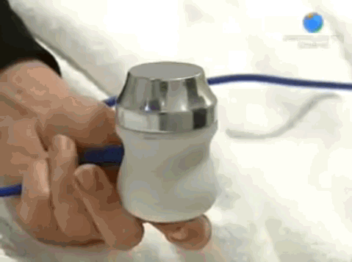
La început, terapia cu ultrasunete era utilizată în domeniul medical pentru recuperare, în domeniul remodelării a intrat cu scopul de a reda corpului tonifierea şi elacticitatea.

Cum acţionează tratamentul cu U.S.?
Ultrasunetele declanşează micro-vibraţii invizibile, care sparg depozitele de grăsime calcificate. Efectul de "curăţare" a grăsimilor şi de încălzire se obţine prin undele ultrasonice vibratoare (viteza undelor fiind de un milion pe secundă).
Muşchii şi oasele absorb mult mai multă energie ultrasonică decât alte ţesuturi heterogene, pentru că reflectă mult mai bine undele sonore longitudinale, transformându-le în unde transversale care creează efectul de masaj. Rezonanţa ultrasonică mai mare de 1 Mhz determină accelerarea metabolismului, eliminarea toxinelor şi creşterea absorbţiei nutrienţilor în piele.
În plus masajul cu ultrasunete poate de asemenea accelera metabolismul şi tranzitul intestinal, catabolismul de grăsimi şi înlăturarea lor determinând pierderea în greutate.

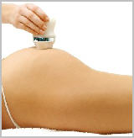

Care sunt efectele tratamentului cu U.S.?

Tratamentul cu ultrasunete ajută la controlul oxidării celulare, la activarea melaniei de sub piele, (având un efect de înălbire şi de eliminare a ridurilor) şi stimulează termic şi acustic micro-circulaţia sangvină.
În plus, ameliorează vergeturile, scade în centrimetrii şi eliberează toxinele din celule şi le transferă, apoi, în sistemul limfatic

Tratamentul cu ultrasunete NU este recomandat persoanelor cu inflamaţii, boli de piele, boli cardiace grave, care suferă de epilepsie, spasmofilie sau cu varice foarte vizibile.
EXFOLIERE CU ULTRASUNETE
Peeling corporal de LUX
Efecte maxime

Procedeul este următorul: pielea este umezită cu o soluţie/gel deionizat, după care se îndepărtează celulele moarte cu o spatulă. Efectul este unul deosebit... pielea este fină şi curată. Acestă metodă poate fi folosită pe orice tip de ten.

Masajul cu ultrasunete are şi alte 2 efecte: efect termic şi efect de curăţare. Undele ultrasonice pot încălzi ţesuturile pătrunzând în mai multe straturi ale pielii şi pot îmbunătăţi circulaţia sângelui şi a limfei.
Pentru efectele de curăţare, undele ultrasonice folosesc un anumit tip de vibraţii care contribuie la un gomaj fin şi superficial al epidermei, îndepărtează substanţele nocive aflate în pori, reduce pistruii şi ajută la redobândirea aspectului natural al pielii.

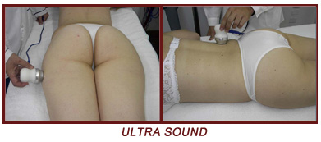
RADIOFRECVENŢĂ
Tonifiere profundă şi profesională

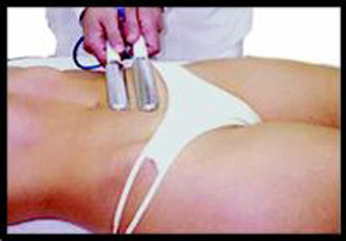

Radiofrecveţa înseamnă pe scurt “tightening”: terapie prin care creşte producţia de colagen endogen – acest colagen fiind responsabil de aspectul plin de tonifiere, perfect intins al pielii.
Deoarece pielea este supusă continuu efectelor mediului înconjurător, ţesuturile conective încep să cadă cauzând riduri şi alte semne ale înaintării în vârstă.
Fibrele elastice ale pielii – colagenul şi elastina – sunt produse de o celulă a pielii numită fibroblast. Energia RF stimulează aceste fibroblaste după cum urmează:
Radiofrecvenţa penetrează straturile pielii până la ţesuturile şi matricile extracelulare unde sânt fixate fibrele de collagen şi cauzează o contracţie imediată a fibrei de colagen şi în acelaşi timp stimulează metabolismul fibroblastelor accelerând producerea de noi fibre de colagen şi elastină.
Contracţia fibrelor şi regenerarea depozitelor de colagen şi elastină conferă fermitate şi elasticitate pielii asigurându-i un aspect sănătos şi întinerit.
Prin contracţia fibrelor de colagen se obţine un efect imediat, iar prin refacerea depozitelor de colagen şi elastină avem garanţia unor rezultate pe termen lung.
Studii clinice au dovedit îmbunătăţirea fermităţii, elasticităţii şi tonusului pielii, precum şi atenuarea ridurilor pe toate tipurile de piele.

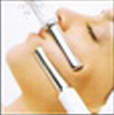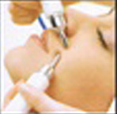
Tehnologia TriPollară RF poate rezolva toate aceste probleme nefiind o metodă invazivă, putând înlocui cu succes, lifting-urile faciale şi intervenţiile chirurgicale corporale de estetică.

Beneficii:
- rezultate spectaculoase în conturarea şi remodelarea corpului pentru toate tipurile de piele şi pentru orice vârstă,
- este un tratament non-invaziv,
- poate fi folosit pe orice parte a corpului,
- rezultate imediate pe cicatricile de acne,
- nu necesită anestezie,
- nu are efecte secundare,
- eficient şi în tratament post liposucţie.

DRENAJUL LIMFATIC
Eliminarea toxinelor din organism

Limfa este lichidul interstiţial care scaldă celulele corpului, aducând la ele nutrienţi şi îndepărtând rezidurile, este de fapt lichidul în care "pluteşte" şi în care se "diluează" sângele - toate procesele de detoxificare se petrec în primul rând prin intermediul limfei. Sângele este de fapt un amestec de limfă, globule albe şi globule roşii. Spre deosebire de sânge, limfa ajunge "peste tot" în corpul nostrum, în timp ce sângele este transportat doar prin vasele sangvine.
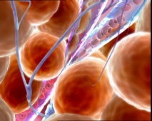  Limfa  Inainte de drenaj | 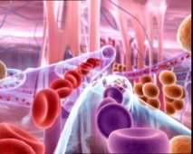  Limfa - Dupa drenaj

Sistemul limfatic este o componentă importantă a sistemului natural de apărare al organismului împotriva bolilor.

Contribuie la transportul lichidelor şi al altor substanţe în organism, printre care celulele sangvine albe.
Atunci când ne tăiem, sângele curge din rană, dar nu toată lumea ştie că avem un al doilea sistem circulator care se numeşte sistemul limfatic care distruge şi îndepărtează „invadatorii" precum virusurile şi bacteriile din organism. Este o componentă importantă a sistemului nostru natural de apărare - sistemul imunitar - şi ne ajută să luptăm împotriva infecţiilor. Sistemul limfatic ne ajută la transportul celulelor, proteinelor, nutrienţilor şi produşilor de degradare în organism. Mai precis, transporta celule sangvine albe, inclusiv acel tip special de celule albe care se numesc limfocite.

Cum funcţionează sistemul meu limfatic? 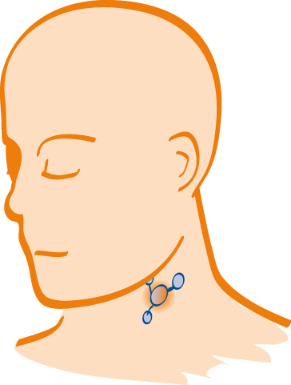Atunci când răcim, simţim uneori că „glandele" de sub maxilar cresc şi se întăresc. Aceste formaţiuni sunt o componentă a sistemului limfatic şi se numesc ganglioni limfatici. În organism există aproximativ 100 de ganglioni limfatici şi sunt uşor de observat la nivelul axilei, inghinal şi al gâtului. Celulele sangvine albe circulă în sistemul limfatic căutând şi distrugând invadatorii străini, cum ar fi agenţii patogeni sau toxinele. Ganglionii limfatici filtrează limfa pentru a îndepărta invadatorii identificaţi şi pentru a bloca pătrunderea acestora în circulaţia sangvină. După ce limfa a fost „curăţată" în ganglionii limfatici, pătrunde în circulaţia sangvină şi în circulaţia generala.

Concluzie: Pentru un corp sănătos poţi opta pentru un DRENAJ LIMFATIC profesional.

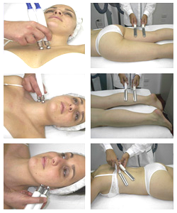
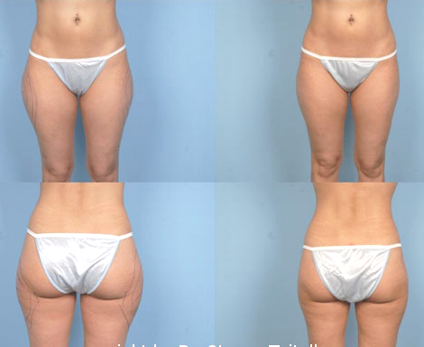
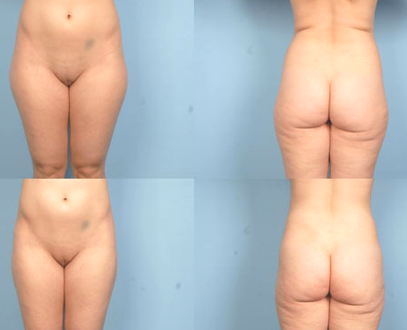
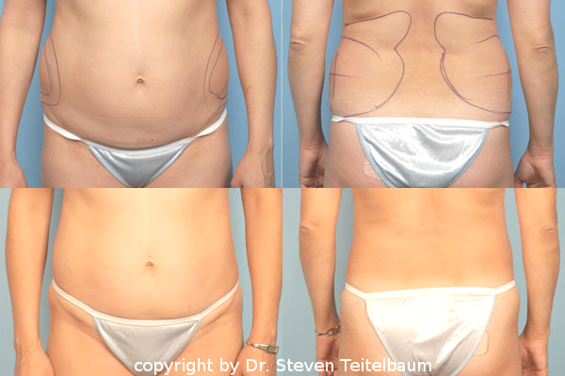
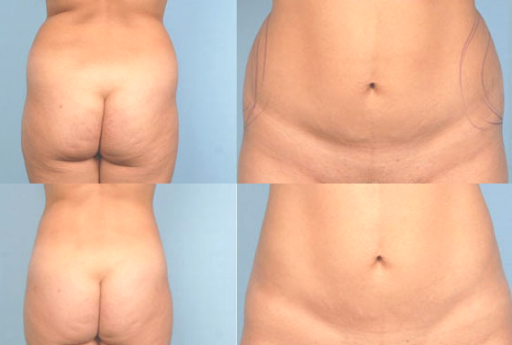
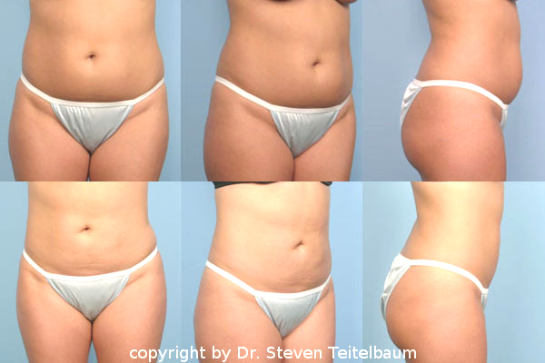
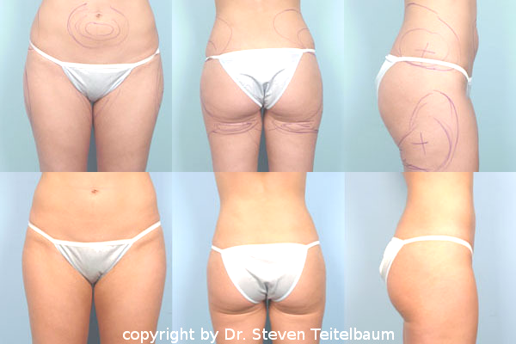

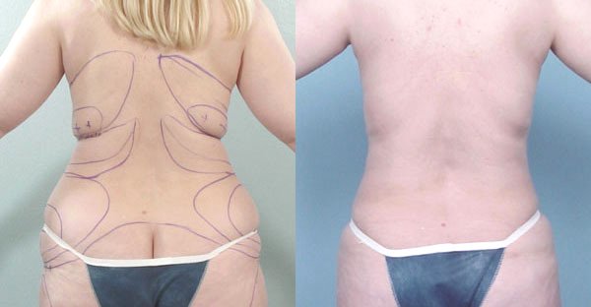

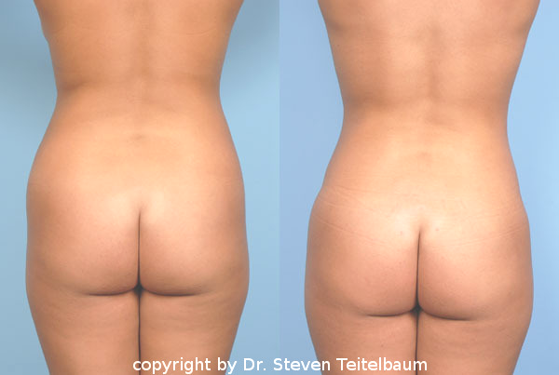

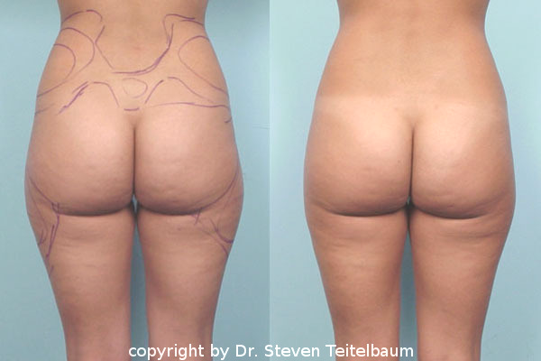
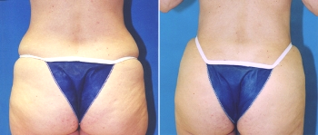
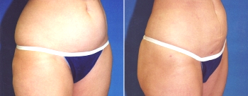
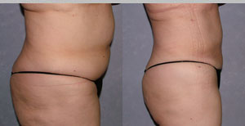

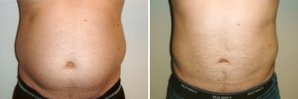
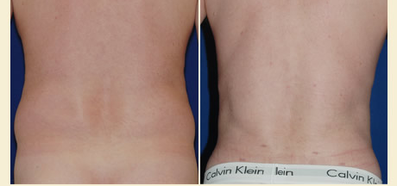
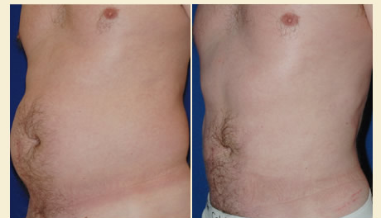
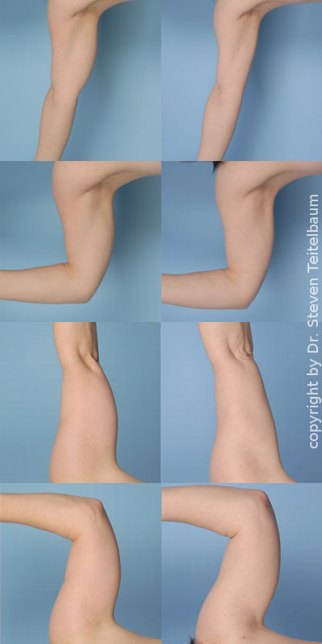
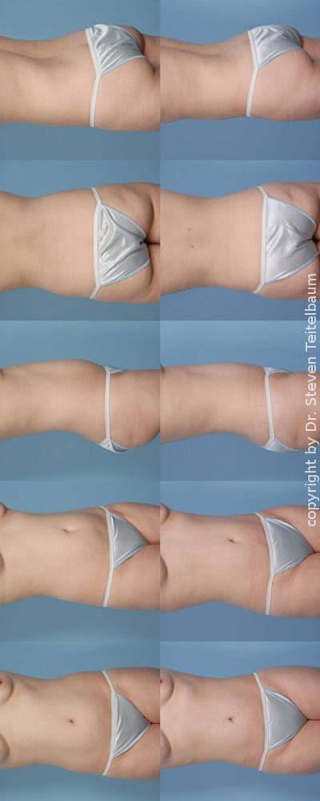

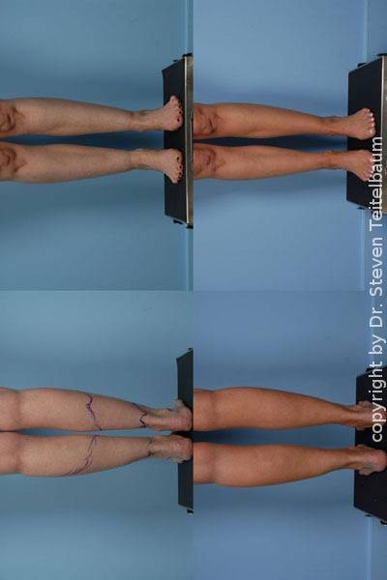
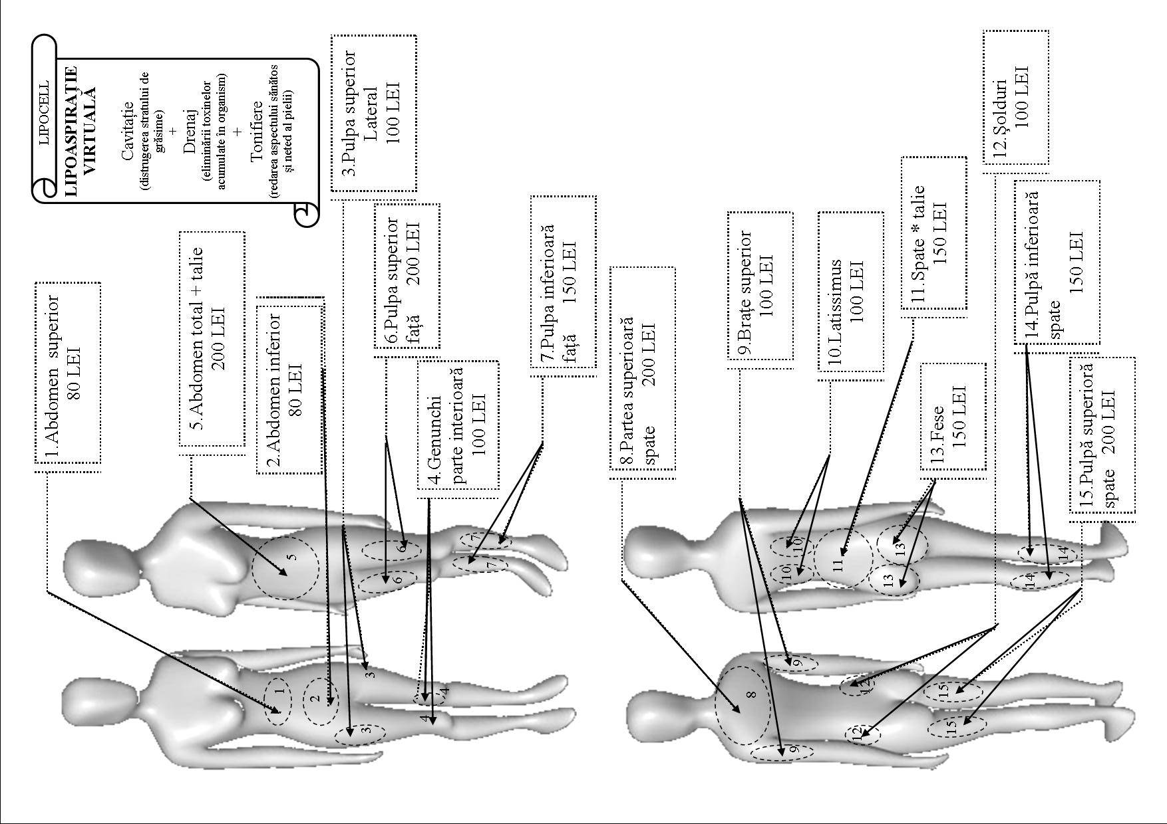

ULTRASUNETE

30 minute = 40 LEI

RADIO FRECVENŢĂ

20 MINUTE = 30 LEI

DRENAJ LIMFATIC

70 LEI

EXFOLIERE CORPORALĂ U.S.

120 LEI

VACUM

15 min. = 25 lei Abonament 10 şedinţe = 200 lei

30 min. = 45 lei Abonament 10 şedinţe = 400 lei

45 min. = 65 lei Abonament 10 şedinţe = 580 lei

